蒲公英班动态表
一、绘本：我的超级爸爸
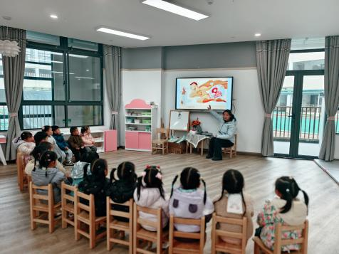 | 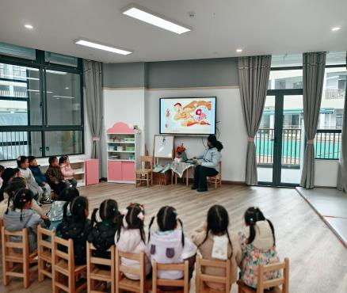 | 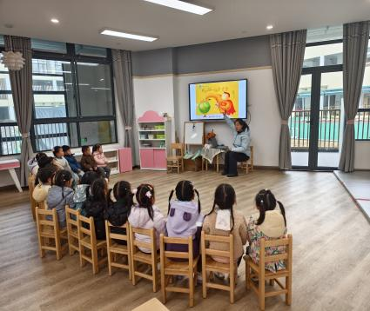
活动目标：
1.理解故事内容，感受爸爸的能干。
2.感受父子之间浓浓的情谊，萌发爱自己爸爸的情感。

- 运动：万能工匠
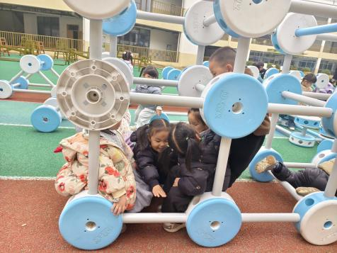 | 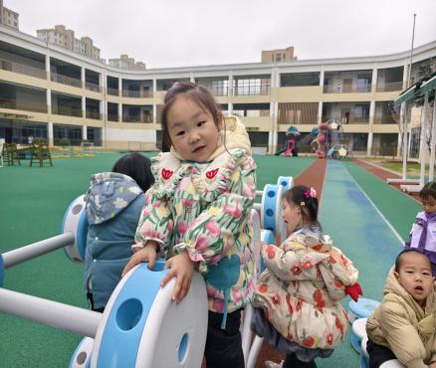 | 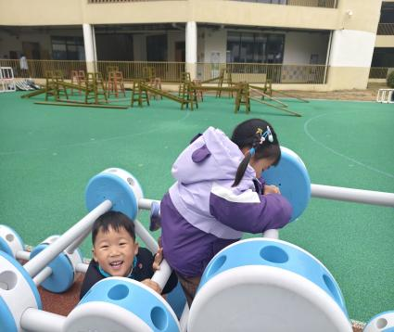
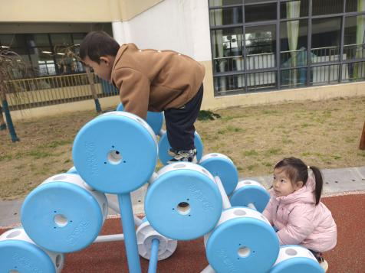 | 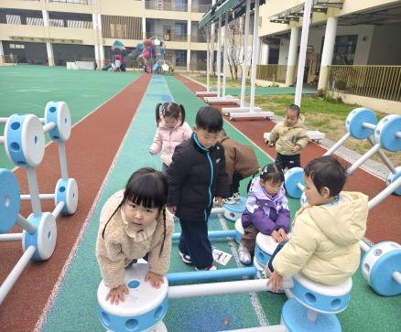 | 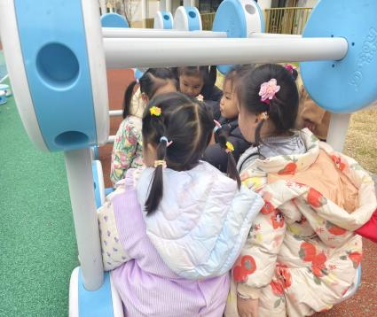
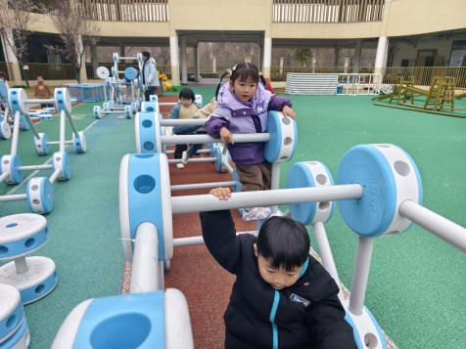 | 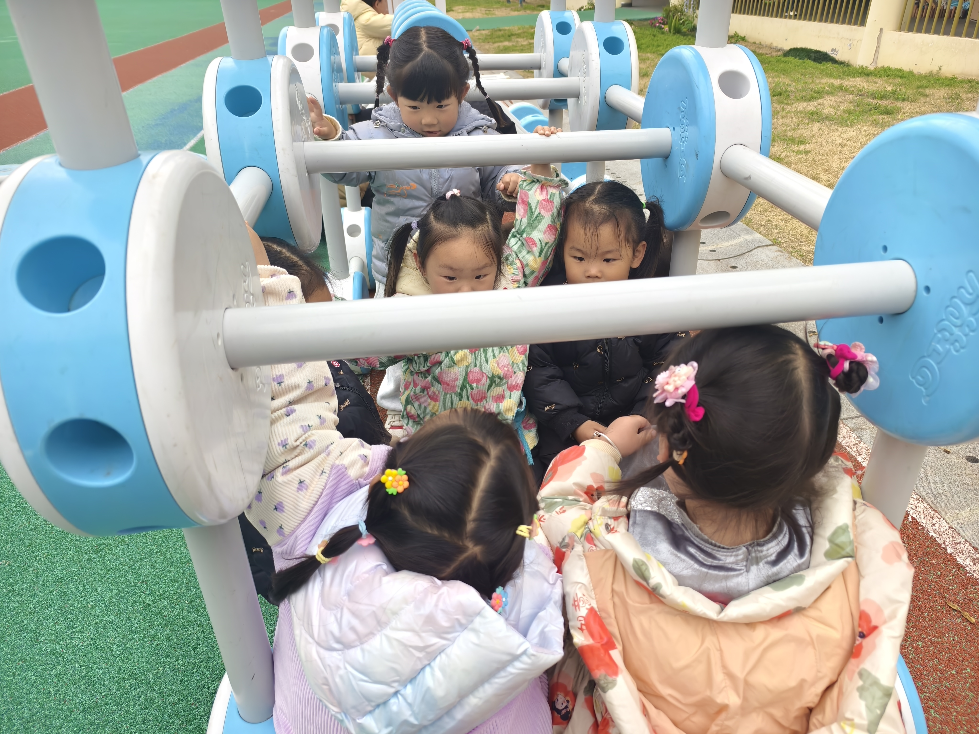 | 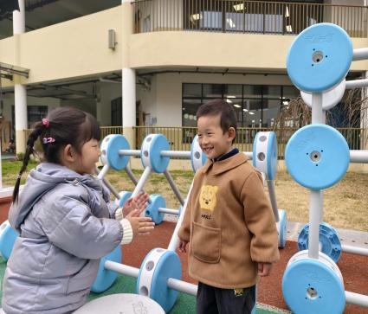

- 参观我们的小菜地
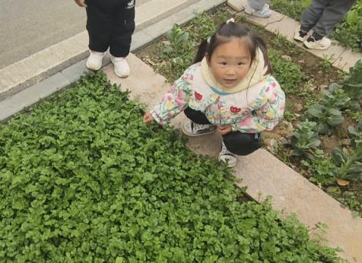 | 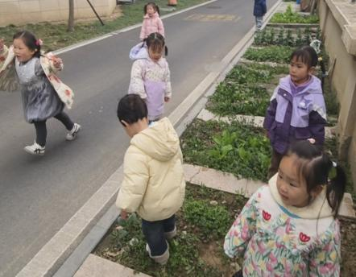 | 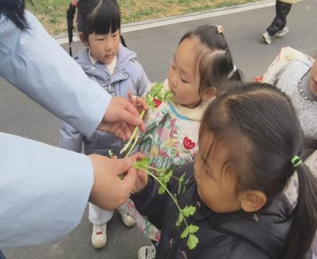
小菜地有好几块蔬菜长得太好啦，我们今天来到小菜地拔一拔、闻一闻，发现有特殊的气味，知道它的名字叫香菜！有空我们要吃香菜饼啦~

四、餐点
今日早点：鲜牛奶、三明治煎饼
今日午餐：南瓜饭、鸡翅焖鹌鹑蛋、大白菜炒肉片、豆苗蘑菇汤
下午餐点：酸奶、小熊蛋糕、哈密瓜、桂圆
五、温馨提示
1.近期气温忽高忽低，大家切忌贪凉，注意做好保暖防寒工作，幼儿身体出现任何状况请告知班级老师并及时就医哦；
2.幼儿就诊请及时咨询医生打印病例小结，感谢您的配合。

